Universidad de Nueva Extremadura
Facultad de Ingeniería

CONSTRUCCION.
Asignación No 4.

Nombre del Alumno: Carlos Miguel Merida Antonio.
No. de Matrícula: 32573.
Carrera: Ing. En Sistemas Computacionales.
Materia: Ingeniería en Software II.
Nombre del Docente: Ing. Mauricio Moo Aguilar.

Santa Catarina, Nuevo León, a 11 de octubre 2026.
Construcción.

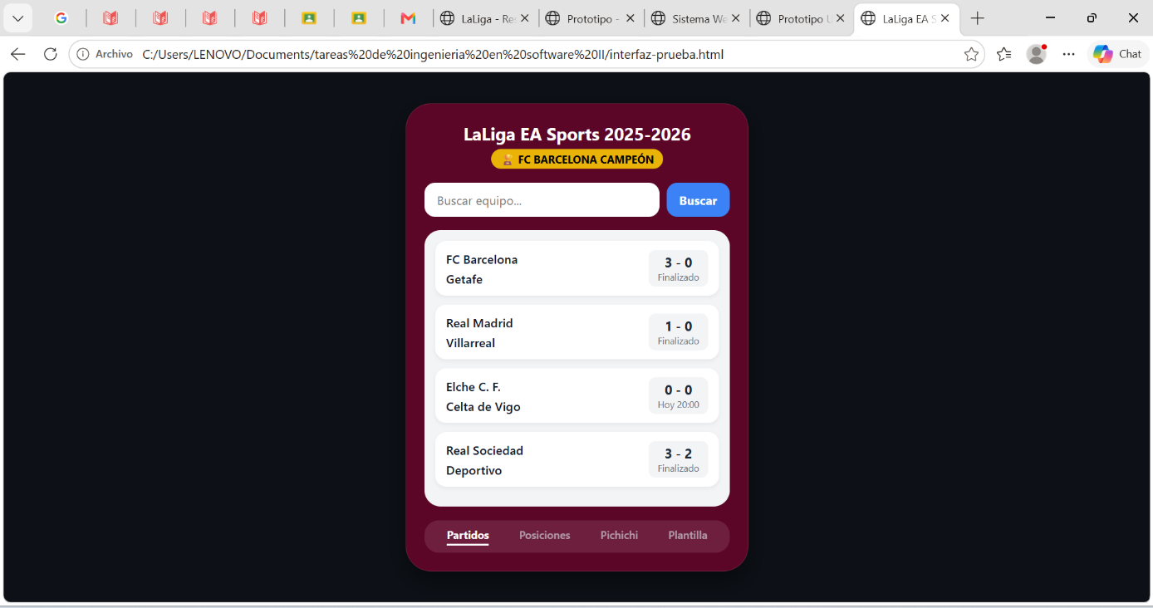
Separación de Capas demostrada en código:
- Capa de Presentación: El maquetado HTML/CSS que recrea la tarjeta y las funciones de interfaz ⁠uiFiltrarPartidos()⁠ y ⁠uiRenderizarLista()⁠.
- Capa lógica de negocio: la función validarTextoEntrada() y ObtenerPartidosprocesados() que filtran los datos de forma independiente de la UI.
2. Control de Errores de Captura: Si el usuario ingresa números o símbolos especiales en el buscador de la app, la pantalla despliega el mensaje de advertencia visual en rojo en lugar de romper la aplicación.

